|  |  |  |  |  |  |
| --- | --- | --- | --- | --- | --- |
|  | | **작성자** | **2016184005 김의진**  **2017184014 박재홍** | **팀명** | TRIPY |
| **주차** |  | **기간** | **2021.03.17~2022.03.30** | **지도교수** | **정 내 훈**(서명) |
| **이번주 한일** | * **김의진 : 업적 페이지 구현 -2 비밀 업적(단일), 관광지 사진 업적, 시간 업적**   **(비밀 : 힌트를 보고, 사용자가 직접 해당 장소에 가서 도전 버튼을 눌러 클리어**  **사진 : 해당 도전 위치에서 사진을 업로드 하여, 해당 업적 클리어 )**   * **박재홍 : 꾸미기 공간내의 드래그 확대 축소 기능 제작 & 친구 공간에서 돌아오는 에러 수정.** | | | | |

**<상세 수행내용>**

* + **김의진**  
    - 여행 업적 상세보기 페이지 구현 (사진 타입, 시간 타입, 비밀 타입)  
    -- 사진 타입 : 해당 위치에서 찍은 사진을 업로드시 업적 달성  
    -- 비밀 타입 : 힌트를 보고 지정한 위치에서 업적 도전시 업적 획득  
    -- 시간 타입 : 지정된 시간, 날짜에 해당 위치시, 자동으로 업적 획득

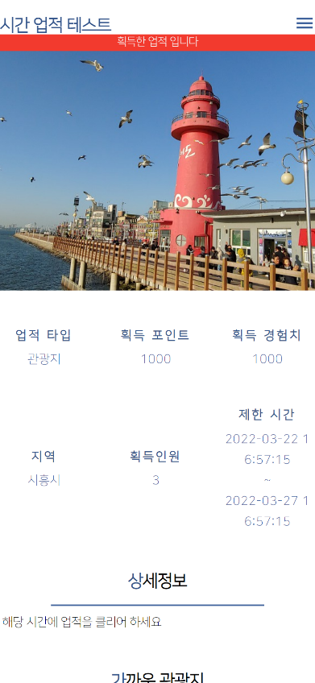

- 여행 업적 리스트 페이지 구현 (현재 지역의 모든 업적 보기 가능, 단 업적 중 비밀업적은 거리 미표시, 자신의 업적 획득 여부 확인, 자신의 위치에서 가까운 순으로 리스트 정렬)

- 업적 관련 DB Table 생성 (업정 정보 테이블, 사용자 획득 업적 테이블)

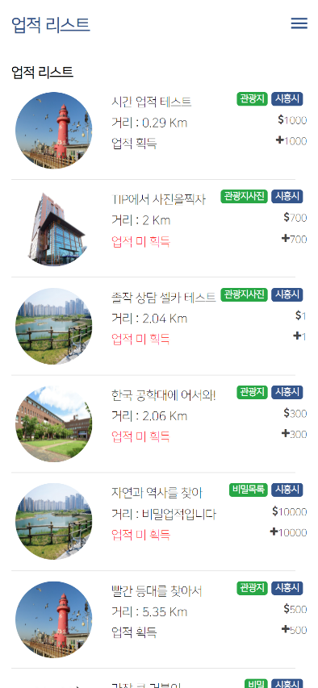

* + **박재홍**
* 모바일에서 확대 축소 이동을 위한 드래그 더블 터치 기능 제작.
* 친구창에서 본인 지역으로 정상이동.

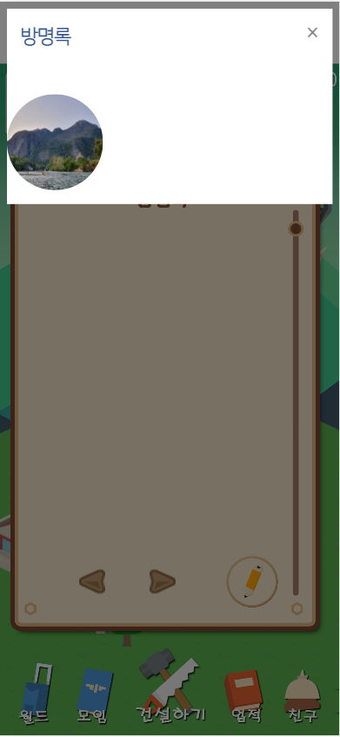

* 카카오톡 클라이언트로 사진을 가져오는 것을 막는 문제.
* 다음사진과 같은 방법으로 수정 & 카카오톡 프로필을 전부 가져와 우리 쪽 서버에 저장.

|  |  |  |  |
| --- | --- | --- | --- |
| **문제점 정리** | 의진 : 헌재 컴퓨터에서는 정상적으로 디바이스 위치 얻기 가능. 단 IOS의 경우, 위치 얻기가 되지 않음.  재홍 : 카카오톡이 클라이언트의 요청을 막는 문제가 발생 & HTML 제작을 시작. | **해결 방안** | 의진 : IOS 정책으로 IOS 기반 디바이스 접속시, 다른 방안의 코드 작성 예정  재홍 : 위의 문제 해결 방안과HTML & CSS 공부 |
| **다음 주차** |  | **다음 기간** |  |
| **다음주 할 일** | 의진 : 여행 업적 개발 진행-3 (비밀업적, 모임업적 순차 개발)  - 리스트 업적, 모임 업적 순차 개발 예정  재홍 : 갤러리 제작. | | |
| **지도교수**  **Comment** |  | | |